## Présentation de l’étude :

Une échelle est en appui sur le sol en B, et sur le mur au point A. Un utilisateur grimpe à l’échelle, sa position est variable, elle est donnée par le point D.

L’objectif de cette étude est de déterminer la distance c que pourra atteindre l’utilisateur avant que l’échelle ne glisse et entraîne l’utilisateur dans sa chute !

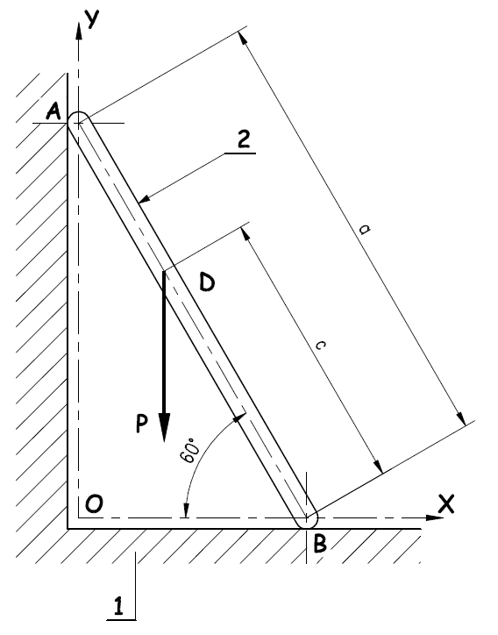

## Hypothèses :

La hauteur de l’échelle est de : a = 5 m

L’utilisateur pèse 80 kg

Le coefficient de frottement entre le sol est l’échelle est de fs=0.25

Le contact au point A est parfait (les frottements sont négligés)

On prendra g= 10 $m/s²$

## Travail demandé

**Déterminer** par calcul la distance c au-delà de laquelle l’utilisateur chutera !

**Exprimer** le torseur statique de liaison mécanique au point B.

